Česká Wčela.

Číslo 35 Milá mi zem poswátná, kterauž zowu wlastí, Dne 15. září 2014
milé mi lůno wážné, kde odpočíwají
ostatky sláwy české.
J.Kamenický.

Tak dost!
Pavel Havlíček

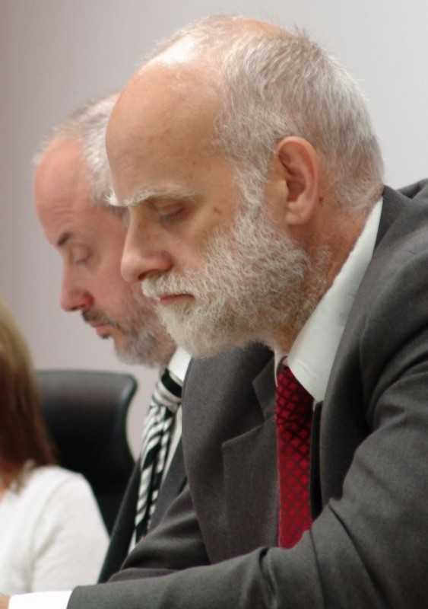
JUDr. Ondřej Lázna (vpředu) a jeho obhájce JUDr. Pavel Zelenka
při kárném řízení 20. června 2013 u Nejvyššího správního soudu ČR v Brně
Zpráva z médií - Novinky.cz
12. září 2014
www.novinky.cz/krimi/347575-muz-obvineny-z-rozrezani-ukrajinky-je-na-svobode-chybou-soudu.html
_______________________________________________

Chápu, že to není dobrá situace," uvedl soudce.
Děsivé soudní eskapády, které v naší justici už dlouhá léta předvádí člověk, který tato slova vyřkl, jsou prostě nadále naprosto neúnosné.
Soudce, který přestál jen za pomoci svých kompliců už dvě kárná řízení, a nyní se dopustil dalšího těžkého provinění, nesmí už v žádném případě vykonávat funkci soudce.
Tento člověk je evidentní psychopat, protože by jinak nemohl komentovat touto idiotskou větou své neomluvitelné a tragické jednání, jehož následkem byli těžce postihováni nevinní lidé, a nyní se dokonce ocitl na svobodě úchylný vrah, schopný kdykoli kohokoli z nás zabít.
Tato situace přesáhla už veškeré meze, a proto žádáme okamžité suspendování uvedeného soudce z jeho funkce, následné přezkoumání jeho duševního stavu, a konečně jeho umístění buď do nápravného zařízení, nebo do ústavu pro duševně choré.
Nelze už nadále trpět svévoli a aroganci tohoto vyšinutého jedince, který svým jednáním jen dokazuje už beztak tragický stav naší justice.
Měl jsem možnost po celou dobu osobně sledovat několik procesů s Ing. Jiřím Fialou, předsedou občanského sdružení K 213. A mohu vám říci., že něco podobného bych si dříve nedovedl představit ani v nejhorším snu, protože jsem naštěstí nemohl zažít obludný komunistický monstrproces s Dr. Miladou Horákovou.
Ale soudce, který předsedal senátu Obvodního soudu pro Prahu 10, si v ničem nezadal s neblaze proslulým JUDr. Urválkem, který jej tehdy v padesátých letech vedl.
Po celou dobu postupoval proti obžalovanému s neuvěřitelnou arogancí a záští, překrucoval fakta, nebral v úvahu jasné důkazy a námitky obhajoby s jediným cílem – dostat tohoto bezúhonného a příkladného občana za mříže za každou cenu. Nemohl totiž, stejně jako mnoho jeho kolegů, strávit rozhodnutí Evropského soudu pro lidská práva ve Štrasburku, který prohlásil jeden předchozí rozsudek zdejších soudů za neplatný, a chtěl mu toto jeho vítězství jaksepatří „osladit“.
Pokud se mu nedařilo docílit toho pro naprostý nedostatek důkazů, opatřoval si je podvodně a postupoval vůči němu arogantně a bezohledně, a to dokonce i v době, kdy dotyčný držel ve vězení v Novém Sedle 42-denní hladovku.
Proces ohledně „napadeni justiční stráže na Míčánkách“, kde byl ovšem naopak on touto stráží bezdůvodně napaden a zmlácen, zcela bezostyšně zmanipuloval, a nebral v úvahu ani tak jasný důkaz, jakým byl kvalitní videozáznam, dokazující jasně jeho nevinu. Toto jeho jednání se pak stalo předmětem návrhu na kárné řízení, který na něj podala předsedkyně Nejvyššího soudu JUDr. Iva Brožová. Bohužel, nebylo mu žádné kárné opatření uloženo, protože měl silné spojence, kteří mu i v tomto případě zajistili beztrestnost.
Pronásledování Ing. Jiřího Fialy neustalo ani v době, kdy utrpěl následkem těchto událostí těžký infarkt, a léčil se z něj po náročné operaci srdce v lázních Poděbrady.
Po návratu z léčení jej nechal násilně přivézt na výslech do Prahy, přičemž byl při veřejně prospěšných pracích přepaden a spoután policejním komandem z Nymburka, aby pak strávil noc na cele předběžného zadržení Ředitelství PČR. Po následujícím naprosto zbytečném výslechu, který proběhl ke všemu v neděli, jej ponechal bez prostředků, osobních dokladů a v pracovním oděvu v centru Prahy, 50 km od jeho bydliště.
Nehodláme nadále nečinně přihlížet tomu, jak v naší justici působí lidé, kteří namísto aby byli ochránci spravedlnosti a lidských práv v naší zemi, konají všechno pro to, aby je definitivně zlikvidovali.
Jeho třetí - u představitele justice zcela neomluvitelný čin - by mu měl podle pravidla „třikrát a dost“ přinést zasloužený trest, kterému už dlouhá léta uniká.

www.k213.cz/Lazna-Jeho-dalsi-existence-v-justici-je-obecnym-ohrozenim-nejvyssiho-stupne

***

Patláme se ve sračkách, fňukání a nadávání. Cinkání klíči, Havel... Emeritní biskupka Šilerová otevřeně hodnotí dobu po listopadu '89
8. 9. 2014 Parlamentní listy
V listopadu uplyne 25 let od sametové revoluce. Emeritní biskupka olomoucké diecéze Církve československé husitské Jana Šilerová pro ParlamentníListy.cz zhodnotila polistopadový vývoj. Podle ní je v nás příliš zakořeněné bolševické myšlení. Dnešní výčitky, že jsme klíči zvonili nadarmo, považuje za dětinské. „Nadávat na Havla dnes může jen frustrovaný jedinec bez paměti,“ doplnila. A vyjádřila se i k tomu, co jsme měli po revoluci udělat jinak a lépe.
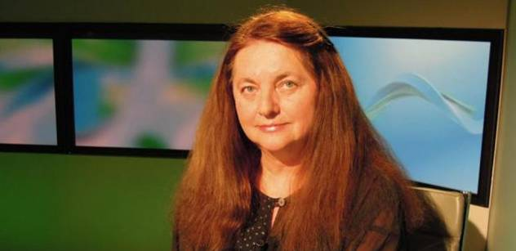
Jana Šilerová Foto:ČT
„Po čtyřiceti letech totalitního sevření krunýřem nesvobody jsme se vrátili do Evropy probolené zkušenostmi válečných kataklyzmat, Evropy, která ovšem o těch čtyřicet let déle než my pokročila při všech svých národních i státních, politických i ekonomických odlišnostech a zájmech v dialogu a rozvíjení demokratických svobod a ekonomické prosperity. Škoda, že se nám nepodařilo obohatit západní svět o naši zkušenost s komunistickou totalitou. V dnešní už celostné Evropě by ubylo mnohých naivních, ale nebezpečných ultralevičáckých, che guevarovských tendencí. Opět se potvrdilo, že zkušenosti jsou nepřenosné. V té opilosti mysli z nabyté svobody jsme zapomněli na ruského medvěda za zády a na to, že se se ztrátou teritoria nesmíří jen tak. To nám dochází až teď. A potom, změna režimu neznamená změnu v myšlení lidí po léta zvyklých na vězeňský syndrom musíš -nesmíš,“ uvedla ParlamentnímListům.cz Jana Šilerová.

Dnešní výčitky, že jsme klíči zvonili nadarmo, jsou dětinské
„Toho jsem se obávala už v tom listopadovém nadšení 89. roku. Moje generace měla na krku čtyřicítku a za sebou zkušenosti s rokem 1968, nenaplněnými sny, skepsí a nedůvěrou. Od roku 1974 jsem sloužila po různých farnostech Ostravska s StB za zády a žádné letnice - duchovní obrození církve a společnosti – jsem moc nečekala. Při vší radosti, že se neuvěřitelné stalo skutkem, jsem žádnými klíči nezvonila. Nikdy jsem nebyla na davová a stádní gesta. Dnešní výčitky, že jsme klíči zvonili nadarmo, jsou dětinské. Vzpoura davů čeká, že po změně režimu přijde jen tak zázrak shůry, aniž by nás to osobně něco stálo. Jak kdosi vtipně poznamenal, chceme-li na zemi ráj, musíme se stát anděly. Proto si často připomínám slova Václava Havla o naději: Naděje nespočívá v přesvědčení, že všechno dobře dopadne, ale že to má smysl,“ pokračovala dále emeritní biskupka olomoucké diecéze Církve československé husitské.

Bolševické myšlení a vyrovnání se s komunistickou minulostí
Podle ní je v nás příliš zakořeněné bolševické myšlení ve smyslu, že ten nahoře za to může. „Jenomže v demokratickém rozložení moci a odpovědnosti leží odpovědnost ne na jednom (Hitler, Stalin, Putin, Havel, Klaus, Zeman), ale je rozložena na těch, které jsme si zvolili. Navíc prezidenti u nás mají jen omezené pravomoci. Zákony dělá vláda, Parlament je schvaluje. Právě moc zákonodárná, výkonná a soudní dost nefunguje, pořád nejsme právní stát. Bludiště zákonů, novelizace novelizací a všemožné přílepky umožňují surfovat kdekterým lumpen-advokátům. Vonásek z Horní Dolní by za Janouškův čin už měl odsezeny dva roky, zatímco se v naší, zdaleka ne normální a zdravé společnosti tato kauza rozplizne do nikam... Těžko pak mít jakožto obyčejný člověk důvěru v právní stát a spravedlnost. Soudy trvají dlouhá léta. V jakékoli jiné práci by vás už dávno vyhodili, přesto se soudcům přidává na platu. Údajně aby nebyli podplaceni. Už ten názor sám demonstruje, co si o etice soudců myslíme. Úplatného člověka přece nikdy dost nezaplatíte,“ myslí si Šilerová.
Největší problém dneška spatřuje ve vyrovnání se s naší komunistickou minulostí. To podle ní pokulhává. „Nejde o hon na čarodějnice. Bez procesu pojmenování hříchu, přiznání viny, doznání lítosti a snahy vše napravit k žádné obnově života nedochází. Bez pokání se točí v bludném kruhu jedinci i národ. Když jsme dnes svědky, jak se politik a někdejší agent StB dovolává před soudem svědectví estébáků, že práskačem nebyl, a soud toto svědectví, že zápisy výslechů jsou falešné, přijme jako věrohodné – to už není Kocourkov, to je cesta do pekel a vymstí se nám. Ba, skoro bych řekla, už se nám nenápadně mstí. Společnost takhle neproměníme. Namlouvat si můžeme cokoli, kdykoli a jakkoli, ale Bůh ví,“ uvedla.

Patláme se ve sračkách, fňukání a nadávání
„Při všech kritických výhradách k některým názorům Güntera Grasse (jeho Plechový bubínek je ovšem nádherný!) oceňuji jeho odvahu přiznat na stará kolena, že v 17 letech byl v přípravce SS. Ono loupání cibule na dřeň našich hříchů osobních i národních nám moc nejde. Proto se dokola patláme ve svých (s odpuštěním) sračkách, fňukání, nadávání a sebestředném ublíženectví. V tom jsme i my jako církve mnohé zanedbaly, protože jsme mluvily navenek spíš o penězích než o duši národa,“ přiznává.

Ztráta paměti
Dopředu lze podle ní jít jen se zpracovanou minulostí. „A to je dřina bolestivá. Naši nezpracovanou minulost tragicky vyslovuje ono `nebylo jak za komunistů!` Čili ztráta paměti v jakémsi historickém alzheimerismu: V mládí bylo všechno krásné, co na tom, že byly popravy, kriminály a děsivé osudy našich sousedů? Koho to dnes zajímá? Vůbec nejde o tresty a odplatu. Měla jsem problém s komunisty 50. let, kteří svým nadšením drželi zhovadilý vražedný systém. Pak prohlédli, podepsali Chartu a stali se antikomunisty. Každý má právo na omyly, vyvíjí se, roste svými zkušenostmi. Co však dodnes chybí (a nejen bývalým politickým vězňům) je aspoň uslyšet: Odpusťte. Žádné: My jsme netušili, nevěděli... Teprve rovina přiznání hříchů, odpuštění a smíření je odrazový můstek do společné budoucnosti. Žádné tlusté čáry, ty patří jen Hospodinu,“ sdělila ParlamentnímListům.cz.

Co se mělo po revoluci udělat jinak a lépe?
Co se tedy mělo dělat jinak? „Hned na začátku se měly dát jasné právní mantinely, dřív než se privatizovalo. Zejména v národě, který za socialismu razil heslo `Kdo nekrade, okrádá rodinu`," odpověděla.

Socialismus s lidskou tváří nebyl
Poté reagovala i na anketu ParlamentníchListů.cz, v níž se ptáme veřejnosti: „Představte si, že je prosinec roku 1989 a rozhoduje se o budoucnosti této země. Která varianta by byla nejlepší?" Jedna z možností je, že by měl vládnout Dubček a Komárek a měli budovat socialismus s lidskou tváří ve stylu roku 1968. Tato možnost mezi čtenáři jednoznačně vede. Podle Šilerové však socialismus s lidskou tváří nikdy nebyl. „Byla to spíš škraboška jak z benátského karnevalu. Při vší lidské úctě k Dubčekovi bylo by vše jen opatrnické (Kriegel byl aspoň chlap!). Měli jsme vůbec smůlu na slabochy v mezních situacích národa. A nemám na mysli jen tolik okopávaného Beneše. Gottwald přece nechal popravit své přátele! Zápotocký před celým národem popřel měnovou reformu! Novotný byl pan Nikdo, Svoboda zradil Beneše ve 48. roce a pak sám sebe viděl jako oběť! A Husák? Nešťastná oběť své posedlosti mocí,“ uvedla.
„Teprve na popřevratové prezidenty jsme věcně vzato měli štěstí. Nadávat na Havla dnes může jen frustrovaný jedinec bez paměti... Klausovým doživotním problémem je, že se vůči Havlovi neustále vymezoval. Měli bychom se stydět, když dnes nadáváme na Havla a vytváříme všelijaké bláznivé konspirativní teorie...“ pokračovala.

Chceme od EU všechny výhody, ale…
Vyjádřila se i k současné české vládě. „Zvolili jsme si je, jsou obrazem nás samých. Vadí mi jejich podprahové, ale někdy dokonce už sprostě očividné půtky o moc, a ne řešení věcí. Vím, že máme co dohánět v čase, ale aspoň se inspirujme tam, kde jim to funguje lépe než náš habsbursko-bolševický byrokratický slepenec s ufňukanou sebestředností neschopných. Vedle nesrovnané minulosti pokládám sebestřednost českého humna za náš velký problém,“ doplnila s tím, že se zabýváme sami sebou jako vyděleným pupkem světa. „Chceme od EU všechny výhody (nejen finanční), ale už ne tíhy a bolesti společné Evropy. Přitom se nemůžeme ze skutečných problémů euroamerické civilizace vydělit: Mám na mysli zejména imigraci, stárnutí populace spojené s nízkou plodností, pokračující nárůst nezaměstnanosti vznikající i kvůli `kompjúterizaci` - tohle nás spolu se sociálními otázkami čeká! S radikálními islamisty by si měl poradit islám uvnitř vlastní komunity. Místo Babylonských věží v Dubaji pomáhat svým souvěrcům zastavit Hamás a jiné,“ řekla. Provokovat zlem je podle jejích slov neskonale snazší než se zlému postavit. „Zatím necháváme řešení na Izraeli a ještě ho kritizujeme a radíme, co má a nemá dělat. Připomíná to bonmot Stanislawa J. Lece o Eskymácích, kteří radí obyvatelům Konga, jak se chovat v období veder,“ prohlásila.

Místo demokracie je to dromokracie
„Těch dvacet pět let znamená zglobalizování mediálními hračkami všeho druhu, které nás zdánlivě sbližují, ale v jádru rozdělují a oddělují nás i od sebe samých. Místo demokracie je tu dromokracie: rychle, hned, dál, jen ne se zastavit a prožít v čase nám daném okamžik věčnosti. Diagnóza naší doby - `uzábavovat se ke smrti` - už dávno není výstrahou; zní to přece tak příjemně! Tak vzhůru k dalším infantilnostem! Příkladem budiž ono polévání ledovou vodou. ASL je hrůzná nemoc, před lety mi tak odcházela moje kamarádka. Přispívat na charitu lze (ba se i má!) v tichosti anonymity. S kapkou moralismu: V Africe si pro pár litrů vody chodí děti s matkami kilometry. Jeden kyblík musí mnohde vystačit na všechno na celý den. Bez moralismu: Bude-li někdy válka, pak ne o naftu – můžeme chodit pěšky. Bude o vodu – bez ní nepřežijeme. Věcně: Kdy je třeba polévat studenou vodou? Když chceme někoho probrat z mdlob, aby se vzpamatoval... To potřebujeme všichni. Takže přece jen vzhůru ke kyblíkům!“ vyzvala.
Vyjádřila se i k varováním před ohrožením demokracie, která dnes mimo jiné v souvislosti s děním na Ukrajině často zaznívají z úst řady politiků. „Demokracie je v ohrožení vždycky, protože je těžké unést svobodu a odpovědnost v toleranci. Není `třetího světa`, je jenom jeden svět. Evropa však může společně unést jenom to, na co má. A musíme to nést společně. Nemůžeme spasit celý svět, to je na Kristu Pánu. Co můžeme, to zmůžeme, co nezmůžeme, necháme Bohu. Ovšem počítejme s tím, že o co se nerozdělíme s těmi, kdo natahují dlaně v nouzi, o to se rozdělíme nuceně, až se ty ruce zatnou v pěst,“ řekla Šilerová.

Kdyby všichni papežové byli jako František…
Jako významná představitelka husitské církve na závěr zhodnotila snahy papeže Františka o modernizaci církve. „Papež František je jistě světlem pro křesťanský svět. Zjednodušeně řečeno: Kdyby byli všichni předcházející papežové jako on, nemuselo dojít k rozdělení církve, Hus by nebyl upálen atd. Svou otevřeností a sociálním cítěním mi připomíná Jana XXIII. Otázkou je, kam až může v zajetí vatikánských komnat zajít. Církev se nemusí ani tak modernizovat, jako vrátit ke kořenům. Kéž by to byl on, kdo dovede církve ke společnému stolu s Večeří Páně. Ten stůl je Kristův a my přestaneme dělat zasedací pořádek u stolu toho, kdo je skutečným hostitelem. Ráda bych se toho dožila,“ uzavřela.
Mgr. Jana Šilerová (* 31. prosince 1950 Znojmo) je duchovní, v letech 1999–2013 byla olomouckou biskupkou Církve československé husitské. Stala se tak první ženou v biskupském úřadu v postkomunistické Evropě. V roce 1969 odmaturovala na gymnáziu ve Znojmě a v roce 1974 ukončila Husovu československou bohosloveckou fakultu v Praze. Na kněze byla vysvěcena 12. října 1974, působila jako farářka v husitských farnostech Vratimov (1974–1981), Kunčice pod Ondřejníkem (1981–1984) a Frenštát a od roku 1984 dodnes je farářkou v Rychvaldu a Bohumíně. Je rozvedená[2] a podruhé vdaná. Biskupkou olomouckou byla od roku 1999, po dvou funkčních obdobích se jejím nástupcem v tomto úřadu dne 6. dubna 2013 stal MUDr. Rudolf Göbel. V květnu 2001 byla zvolena členkou Rady České televize. Ve funkci působila do května 2007. (Zdroj: wikipedia.org)

***

Co všechno uráží muslimy

Lea Vojteková
Urážet muslimy bychom určitě neměli, chceme-li s nimi vyjít v dobrém, což je bezpochyby v našem zájmu. Jenže ono se ukazuje, že neurazit muslimy je velmi obtížné, muslimové se urážejí snadno, muslimové se urážejí v jednom kuse...

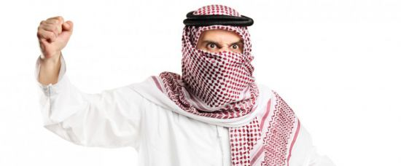
Ilustrační foto / foto: Shutterstock
17. dubna 2014 Libimseti.cz
To, že křesťanské kříže s Ježíšem Kristem uráží muslimy, je poměrně známo. Docela zarážející je případ, kdy britský katolík Gareth Langmead, pracující jako šéf parkingu na letišti v Manchesteru, byl postaven mimo službu. Důvod? V kanceláři si pověsil zmíněný obrázek, čímž „urazil“ svého muslimského spolupracovníka. Obrázek stál původně na pracovním stole a Langmead ho údajně pověsil před velkým úklidem na stěnu.
Známy jsou příklady postupného prosazování vůle muslimů na úkor majority zejména z politicky korektní Anglie (taky i z USA): vánoční prázdniny, což některé školy raději oficiálně přejmenovaly na „zimní prázdniny“, protože pojem Vánoc uráží muslimy. Taky se ruší vánoční výzdoba ve školách, aby „neurážela“ muslimské děti.
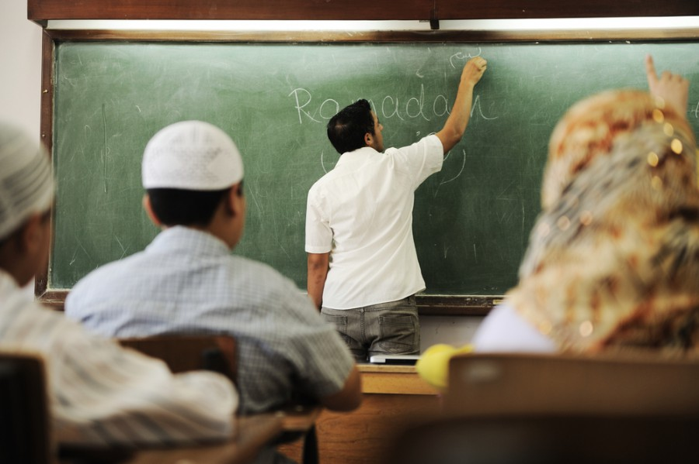
Ilustrační foto / foto: Shutterstock
Muslimy uráží dokonce i hračky. Britská firma The Early Learning Centre odstranila ze své hračky představující farmu figurku prasátka. Kuřátko, koník, ovečka a kráva směly zůstat. Důvodem bylo, že by prasátko jako zvíře považované v některých kulturách za nečisté, mohlo urážet cítění muslimů.
Muslimy taky uráží i obrázky Josefa Lady. Nejvíce jim vadí kozel Bobeš, který byl kamarádem kocoura Mikeše. Daný kozel uráží muslimské cítění. (Kocour Mikeš zas vadí Romům… Chudák Josef Lada, má štěstí, že se nedožil dnešních dnů, jinak by byl označen, možná i souzen za rasismus a xenofobii.)
Islámská španělská asociace se domáhá na magistrátu ve španělské Lleidě, aby město vyhláškou zakázalo lidem cestovat se psy v autobuse a také chodit se psem po ulicích, kde se pohybují muslimové. Pes prý muslimy uráží. Psy totiž islám považuje za nečisté. Přítomnost psů ve městě prý muslimy diskriminuje a uráží jejich právo na náboženskou svobodu a právo muslimů žít v souladu s učením Koránu.


Ilustrační foto / foto: Shutterstock
A taky došlo už i na učebnice. Například Italské ministerstvo by mělo z povinných školských osnov vyškrtnout Božskou komedii Dante Alighieriho. Doporučili to alespoň odborníci z poradní organizace při OSN, podle nichž kniha šíří nenávist vůči Židům, muslimům a homosexuálům. Božská komedie, mistrné dílo středověké literatury a jeden z pilířů italských vzdělávacích programů, je urážlivá a diskriminační, a to jak jazykově, tak obsahem. Tvrdí to členové organizace Gherush92, jež má status zvláštního poradního orgánu Ekonomické a sociální rady.
Ze školních učebnic anglických školáků byly vypuštěny pasáže o holocaustu. Jako důvod bylo uvedeno, že učení o holocaustu uráží muslimy a jejich víru v tom, že holocaust neexistoval. 63 letý rakouský důchodce byl zatčen policií za to, že na svém pozemku během sekání trávy nahlas jódloval. Měl totiž konkurenci: na sousedním pozemku stojí islámská mešita, ze které během modlení pouštějí do okolí z reproduktorů na dvoře zpěv muezzina. Kdo má právo se projevovat nahlas? Má právo si nahlas zpívat rakouský důchodce nebo má právo pouštět do okolí nahlas z reproduktorů mešita islámské zpěvy? Jak víme, vyhrát může jen jeden, protože jak říká známé přísloví: „Na jednom hnoji není pro dva kohouty místo.“ A na tom rakouském hnoji není místo pro rakouského důchodce.
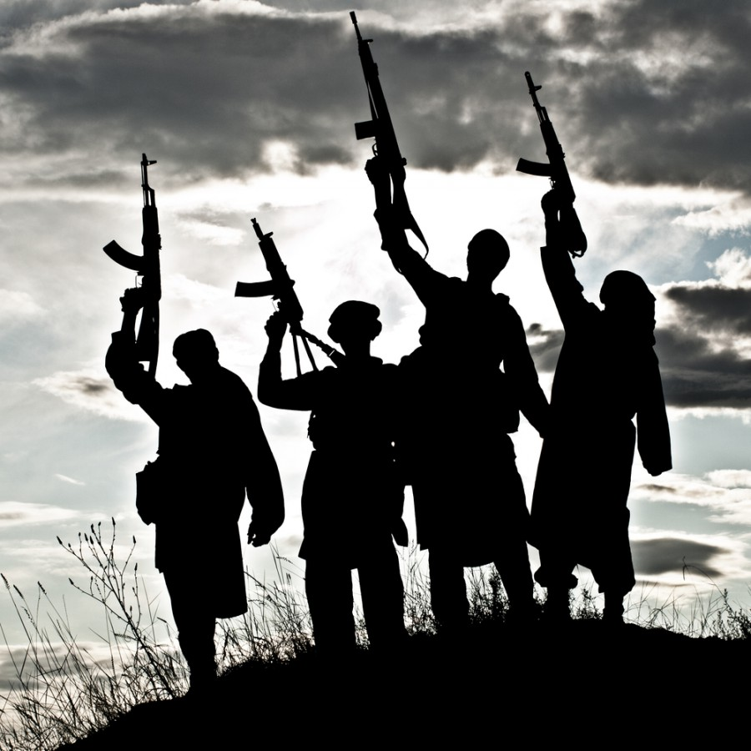
Ilustrační foto / foto: Shutterstock
Muslimové si zpěv za plotem nenechali líbit a podali na něj oznámení za hanobení islámu. Svým zpěvem prý napodobuje (nebo konkuruje?) zpěv muezzina a tím muslimy uráží. Helmut G. se před soudcem dušoval, že nechtěl urazit islám, prý „byl jen v dobré náladě při práci na zahradě a chtěl si jen zazpívat.“ Soudce mu nakonec uvěřil a byl shovívavý: Důchodce nepůjde do kriminálu, zaplatí pouhých 800 EUR pokuty (20 tisíc Kč).
Celkem nedávno muslimy urazila skleněná krychlová budova na Páté avenue v New Yorku, v níž sídlí prodejna společnosti Apple. Urážka spočívá v tom, že její architektura připomíná svým tvarem Kaabu v Mekce (navíc byla budova během stavebních prací zahalena černou fólií!) a stejně jako Kaaba i prodejna je otevřena dvacet čtyři hodin denně. Dokonce se v muslimských kruzích rozšířila fáma, že se budova ve skutečnosti jmenuje „Apple Ka’aba“ a prodává se v ní alkohol.
Muslimům se také nelíbí pokladničky ve tvaru prasátek. Ze sociálního oddělení úřadu radního v birminghamské čtvrti West Midlans musely z příkazu vyšších míst zmizet veškeré předměty spojené s tímto zvířetem. A to jak porcelánové figurky, kalendáře, polštářky, tak dokonce i dózy na kapesníky s obrázkem Prasátka z Medvídka Pú. Stalo se tak po šokující události: jistý muslim dostal v zásilce z úřadu jako pozornost omylem plyšové prasátko.
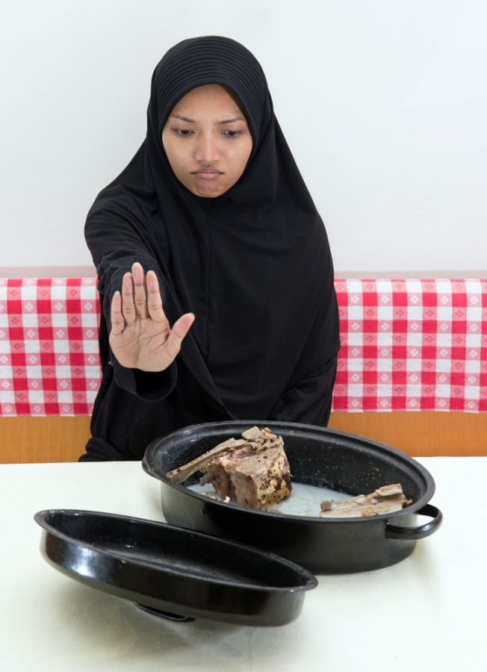
Ilustrační foto / foto: Shutterstock
A zase Španělsko: Učitel zeměpisu v hodině mluvil o šunce. Do výkladu ale zasáhl muslimský žák – upozornil učitele, že jako muslima jej slovo „šunka“ uráží a tím, že o ní mluví, uráží islám. A nezůstalo jen u toho. Rodiče muslima si okamžitě stěžovali u vedení školy a na místní policejní stanici podali trestní oznámení. Učitel byl obviněn z rasisticky motivované šikany.
V Německu mají přestupky muslimů šetřit muslimští policisté a soudit muslimští soudci, protože jinak je to vůči nim ponižující. Oficiálním požadavkem Strany zelených, jejíž předseda je Turek, je jedna sloka německé hymny v turečtině.
Ve Švýcarsku zas muslimy urážela švýcarská vlajka a chtěli ji změnit. To se jim naštěstí nepovedlo. A tady se nabízí zcela zásadní otázka... Proč si muslimové vybrali pro svou emigraci evropské země? Proč se přistěhovali sem, když je tady tak všechno uráží? Vždyť přece když se někam chci přestěhovat, tak si vyberu zemi, která je mi blízká a která neuráží mé cítění. A když už, tak prostě respektuji zvyky a kulturu dané krajiny. Podotýkám, že mi nejde o žádné zabíjení ani vystěhování muslimů. Jde mi čistě o pokojné žití a o zachování evropské kultury. Jenže něco takového není možné bez respektu a sebereflexe i druhé strany. Ale co to je za civilizaci, že pořád někomu něco vyčítá, jenom ne sama sobě, a že pořád hledá odpovědnost u jiných, ale u sebe ne? Kam chce s tímhle dojít?
Pokud lidi s jiným vyznáním žijí v cizí zemi, mají respektovat zákony, které v zemi jsou a ne si vymýšlet způsoby, jak je měnit a obcházet. A hlavně, když ve své zemi sami vůbec netolerují jiné odlišnosti. Jiné vyznání nebo barva kůže z nich nedělá nadřazeného tvora, který když si dupne, ovládne vše. Již zde nejde jen o snahu dezintegrovat „tradiční společenství“ přijímáním kulturně odlišných imigrantů, spojenou s programy masového zvýhodňování a nucením většinové společnosti k porozumění a přizpůsobování se v zájmu „kulturní rozmanitosti“. Příchozím (v tomto případě muslimům – a nehraje zde roli, jaké má dotyčný občanství) je v podstatě povoleno konat v rozporu s národní ústavou – a tyto kroky jsou de iure posvěceny coby „zákonné“.

Ilustrační foto / foto: Shutterstock
Katolická charita je osočována jako „rasistická“, neboť bezdomovcům zdarma servíruje polévku s vepřovým masem (uráží muslimy). Politici upozorňující na problémové soužití menšin, jsou umlčováni, protože „nepochopili nutnost multikulturních zítřků“. Multikulturalisté nás přesvědčují o naší údajné bigotnosti, netoleranci a matou veřejnost scestnými teoriemi o „pestré společnosti“. Jenže zde se vytváří jen iluze, která s realitou nemá nic společného.
Ono je to docela podobné, jako u výchovy malých dětí. Ty taky zkoušejí, co si můžou dovolit. A když jim nenastavíme určité hranice, tak to bude mít jenom negativní důsledky. Dokonce už i evropští politici se vyjádřili, že multikulturalismus totálně selhal.
Až to tu dojde moc daleko, potom už bude pozdě křičet, že takhle jsem to nechtěl, takhle jsem si to nepředstavoval, myslel jsem, že se tu budeme mít rádi a ono to podle těch mých krásných teorií nedopadlo. Teorie neplatí, pokud to nezastavíme teď, tak budeme za pár let čelit tvrdé realitě. Naše děti se budou ptát, jak to, že jsme nedohlédli ty konce, jak jsme mohli být tak hloupí. Může ještě v Evropě zvítězit zdravý rozum?
Eurabia.cz

Stoletý kurýr
O světové válce rozhodne Rusko
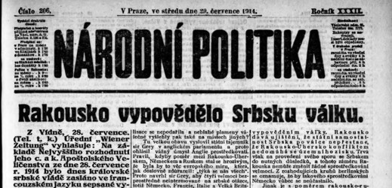
Čtenáři oblíbeného deníku Národní politika se 29. července 1914 dozvěděli o válce z této strohé věty: "Naše monarchie rozhodla se brániti svá práva zbraní a vypovězena byla válka Srbsku."
Pár dnů se pak ještě doufalo, že půjde jen o lokální konflikt a "plameny válečné nevyšlehnou na místech jiných". Jenže do týdne se k válce připojilo Rusko, Německo, Francie, Velká Británie a třeba též Australský svaz, který napadl Německou Novou Guineu.
Ve středu devětadvacátého července ale veřejnost skutečně věřila, že válka se Srbskem bude lokální záležitost, kterou Rakousko-Uhersko vyhraje v několika dnech. "Když už válka se Srbskem stala se nezbytnou, ať zůstane raději při zlu menším a nechť vyžádá si také co nejméně obětí," stálo na titulní straně Národní politiky. "Je patrno, že Rakousko-Uhersko přeje si lokalisováni války a omezení její na obranný konflikt."
Co asi udělá car Mikuláš II.?
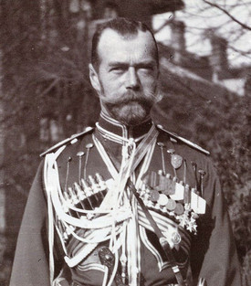
Bělehrad měl ovšem plnou podporu Petrohradu. A poltičtí komentátoři dobře věděli, že když se Rusko vydá na pomoc Srbsku, stane se z lokální války evropská tragédie. Stejně jako v době novodobého cara Putina, i za panování cara Mikuláše II. nebylo vůbec jasné, pro co se imperátor v příštích hodinách rozhodne. "Stanovisko Ruska ke konfliktu svého přítele s Rakouskem není dosud známo. Zprávy o postupu Ruska líčí jednak jeho mírumilovnost, jednak jeho bojechtivost Snad zápasí v Rusku spolu strany mírumilovná a bojovná."
Zdálo se, že pomyslnou zápalnici, která podpálí křehký evropský mír, prostě drží v ruce Nikolaj Romanov čili Mikuláš II. Alexandrovič, toho času ruský car, král polský a velkokníže finský, přičemž z Ostravy na hranice s Ruskem u dnešního polského města Będzin to tehdy bylo pouhých 106 kilometrů. "Veškeré úvahy politických kruhů a novinářských článků zabývají se Ruskem, jehož vláda dosud nepromluvila a jehož stanovisko pro další vývoj zahraniční situace jest důležité," uvedla Národní politika.
Zatím ale rakouští (tj. i čeští a moravští) vojáci v Rusku umírat nemuseli. Na sedmé straně Národní politiky z 29. července se pouze objevila zpráva o úmrtí váženého krajana v ruském Žitomíru (dnes Ukrajina).
"Náhlý skon českého sládka na Rusi. Z Ruska oznamuje se truchlivá zpráva, že v Žitomíru zemřel náš krajan, vysoce zasloužilý a vynikající český sládek parostrojního pivovaru firmy Albrecht a spol. pan Antonín Horák, působící přes jedenáct let ve Volyňské gubernii. Pan Ant. Horák zemřel náhle ve věku 55 let. Pohřeb konal se za velmi četného účastenství smutečních hosti na katolický hřbitov v Žitomíru. Zúčastnili se ho zejména majitelé pivovarů a sládci místní i z dalekého okolí, jakož i všichni Češi ze Žitomíru."

Rusové válčí s Němci jen 90 kilometrů od Ostravy
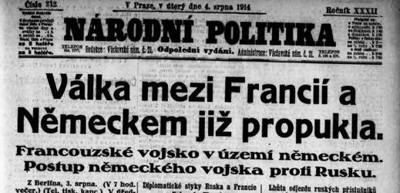
4. srpen 1914: Čtvrtý srpnový den před rovnými sto lety se už evropská bojiště zalévala krví. Německo zaútočilo na Francii a příhraniční boje se odehrávaly i na německo-ruských hranicích, konkrétně u městečka Będzin, které leží pouhých 90 kilometrů od Ostravy.
Velká válka se tak hned při svém počátku odehrávala i v těsné blízkosti území, které dnes tvoří Českou republiku. Z Ostravy, Bohumína či Českého Těšína to na místo prvních střetů nebylo po silnicích ani sto kilometrů.
Devadesát kilometrů od války
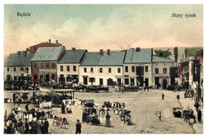
"Německé pohraniční ochranné vojsko obsadilo dnes po krátké potyčce Čenstochovou. Také Bęndzin a Kališ byly obsazeny německým vojskem," oznámila Národní politika v úterý 4. srpna 1914. Hornické město Będzin s početnou židovskou komunitou (63 procent obyvatel), dnes ležící nedaleko polských Katovic, bylo v srpnu 1914 ruským hraničním městem mezi takzvaným Ruským Polskem a Německem. Rusko se totiž takřka do střední Evropy posunulo při čtvrtém dělení Polska v roce 1815, kdy v ruském záboru sahajícím až po Katovice či Kalisz napřed vzniklo autonomní Polské království (oficiálním panovníkem byl ovšem ruský car). Po protiruských povstáních v letech 1831 a 1863 se však království proměnilo v ruskou gubernii a bylo tvrdě rusifikováno.
Zprávy z bojišť v denním tisku v srpnu 1914 byly velmi kusé a ve srovnání s dnešními válkami v přímém přenosu skoro s nulovou informační hodnotou. Čtenář se z výše uvedené zprávy o pokoření ruského Będzinu neměl šanci mnoho dozvědět. Netušil, v jakém rozsahu se již na německo-ruských hranicích válčí. Nevěděl, že zatím jde jen o pohraniční provokace a Německo veškeré síly soustředilo na pokoření Francie, kterou mělo v několika týdnech dobýt 1 480 000 útočících německých vojáků.
Německo zahájilo válku dle takzvaného Schlieffenova plánu, jenž počítal s rychlým přesunem vojsk na západní frontu a s útokem na Francii přes neutrální Belgii, což se také stalo. Už během tří týdnů měla být obsazena Paříž a za další tři týdny měla být zničena celá francouzská armáda. V tu chvíli se vítězné německé oddíly měly přesunout na východ a obdobně rychle jako ve Francii porazit i ruské armády. Plán totiž předpokládal, že zkostnatělé Rusko se zaostalou armádou bude nejméně měsíc mobilizovat, než případně zaútočí.
Všechno bude jinak
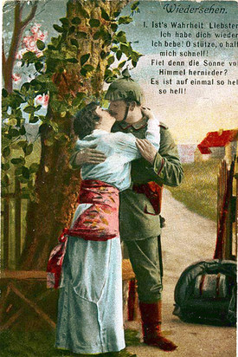

V úterý 4. srpna 1914 jednoduše nikdo netušil, že se válka odehraje úplně jinak. Že místo v Paříži skončí německá armáda v zákopech daleko od hlavního města a s obrovskými ztrátami na obou stranách se bude čtyři roky válčit jen o minimální území. Že ruská armáda vtrhne do Německa už 15. srpna a tím zcela zboří Schlieffenův plán a že Rakousko-Uhersko ztratí na ruské frontě jen do zimy na 400 tisíc vojáků.
Nepředbíhejme ovšem. Na počátku srpna se válka jevila úplně jinak. Řadový Čech vlastně o válce mnoho nevěděl. "Ze srbského bojiště nic nového," dočetl se jedinou informaci o bojích rakousko-srbských, kterými vlastně celá válka začala. Lid byl zatím neustále uklidňován, že boje brzy skončí vítězstvím Ústředních mocností (v tuto chvíli Rakousko-Uhersko a Německo) nad státy Dohody (Francie, Rusko a od 4. srpna i Velká Británie).
"Vůči nesmírně vážným událostem poslední doby sílí z každého z nás klidná, rozvážná důvěra: v ochrannou spolehlivost našich zbraní, v pevnost základů našeho hospodářského života a v blahodárné vyjasnění, které vznikne po nynější bouři," chlácholil čtenáře autor úvodníku v Národní politice ze 4. srpna.
V očekávání blahodárného vyjasnění
Odvedenci němečtí i rakousko-uherští v toto "blahodárné vyjasnění" pevně věřili a do války odcházeli s velkou slávou. Plná náměstí vzdávala hold seřazeným brancům, provolávala se sláva císaři a věřilo se v brzké vítězství, které přinese i lepší životní úroveň. Tak tomu bylo i v Brně. "Vojsko bylo na pochodu městem pozdravováno bouřlivým jásotem nepřehlédnutého zástupu, který obsadil ulice, okna i střechy," vylíčila Národní politika odchod vojsk na frontu z moravské metropole.
Zprávy o mrtvých nepřicházely. Čtenáři zatím dostávali jen "krvelačné" historky z tuzemských ulic či továren:
"Ve Štětí u Mostu udál se pokus vraždy. Kočí Vrabec zasadil hospodáři několik ran nožem do krku a hlavy."
"V chemické továrně v Ústí nad Labem sražen byl ve vytahovadle vozíkem dělník Antonín Strache z výše 26 metrů a zůstal na dně vytahovadla jako beztvárná hmota."
"Pod Saským mostem v Plzni střelil se z revolveru do prsou 20letý dělník Rudolf Hodek."

